|  |  |
| --- | --- |
| PHÒNG GD & ĐT NAM TRÀ MY  **TRƯỜNG PTDTBT THCS TRÀ LENG** | **MA TRẬN KIỂM TRA GIỮA HỌC KỲ I**  **NĂM HỌC 2022-2023**  **MÔN: Công nghệ – Lớp 8** |

|  |  |  |  |  |  |  |  |  |  |  |
| --- | --- | --- | --- | --- | --- | --- | --- | --- | --- | --- |
| **Cấp độ**  **chủ đề** | **Nhận biết** | | **Thông hiểu** | | | **Vận dụng** | | | | **Cộng** |
| **TNKQ** | **TL** | **TNKQ** | | **TL** | **Cấp độ thấp** | | **Cấp độ cao** | |
| **TNKQ** | **TL** | **TNKQ** | **TL** |
| ***1. Khái niệm, Vai trò của bản vẽ KT.*** | - Biết dược khái niệm bản vẽ kỹ thuật, vai trò của bản vẽ kỹ thuật đối với sản xuất và đời sống, | |  | | |  | |  | |  |
| Số câu  Số điểm  Tỉ lệ % | **3**  **1**  **10%** |  |  | |  |  |  |  |  | **3**  **1đ**  **10%** |
| ***2.Hình chiếu.*** | - Biết được các phép chiếu  - Biết được vị trí các hình chiếu trên bản vẽ kỹ thuật.  - Biết được sự liên quan giữa hướng chiếu và hình chiếu. | |  | | |  | |  | |  |
| Số câu  Số điểm  Tỉ lệ % | **4**  **1,33**  **10,33%** |  |  | |  |  |  |  |  | **4**  **1,33**  **10,33%** |
| ***3.Bản vẽ các khối đa diện*** | -Nhận dạng được các khối đa diện thường gặp: hình hộp chữ nhật, hình lăng trụ đều, hình chóp đều. | | -Nhận dạng được các vật trong thực tế có dạng khối đa diện | | | - Đọc được bản vẽ các hình chiếu của vật thể có dạng khối đa diện. | |  | |  |
| Số câu  Số điểm  Tỉ lệ % | **2**  **0,67**  **6,7%** |  | **1**  **0,33**  **0,33%** | |  |  | **1**  **2**  **20%** |  |  | **4**  **3**  **30%** |
| ***4.Bản vẽ các khối tròn xoay*** | - Biết cách tạo thành khối tròn xoay thường gặp | | - Nhận dạng được những vật có dạng khối tròn xoay thường gặp  - Hình chiếu của khối tròn xoay trên mặt phẳng vuông góc hoặc song song với trục quay | | |  | | - Vẽ được các hình chiếu của vật thể có dạng khối tròn xoay thường gặp sao cho đúng vị trí, kích thước. | |  |
| Số câu  Số điểm  Tỉ lệ % | **1**  **0,33**  **0,33 %** |  | **2**  **0,67**  **6,7%** | **1**  **2,0**  **20%** | |  |  |  | **1**  **1,0**  **10%** | **5**  **4**  **40%** |
| ***5.Hình cắt*** | Biết được khái niệm và công dụng của hình cắt. | |  | | |  | |  | |  |
| Số câu  Số điểm  Tỉ lệ % | **2**  **0,67**  **6,67%** |  |  |  | |  |  |  |  | **2**  **0,67**  **0,67%** |
| **TS câu**  **TS điểm**  **Tỉ lệ %** | **12**  **4,0**  **40,0%** | | **3**  **3,0**  **30,0%** | | | **1**  **2,0**  **20,0%** | | **1**  **1,0**  **10%** | | **18**  **10**  **100%** |

|  |  |
| --- | --- |
| PHÒNG GD&ĐT NAM TRÀ MY  **TRƯỜNG PTDTBT THCS TRÀ LENG** | **KIỂM TRA GIỮA HỌC KỲ I**  **NĂM HỌC 2022-2023**  **MÔN: Công nghệ - Lớp 8**  Thời gian: 45 phút*(không kể thời gian giao đề)* |

*Họ và tên: ........................................... Lớp: .......................... SBD: ..............................*

**I/ TRẮC NGHIỆM KHÁCH QUAN** (5,0 điểm)

**Trả lời các câu hỏi sau bằng cách chọn đáp án đúng A, B, C hoặc D và ghi vào giấy làm bài.** *(Ví dụ: Câu 1 chọn đáp án đúng là A ghi 1. A) (5,0 điểm)*

**Câu 1**. Khối đa diện được bao bởi

A. các hình chữ nhật. B. các hình tam giác cân.

C. các hình trụ. D. các hình đa giác phẳng.

**Câu 2**. Để người tiêu dùng sử dụng một cách có hiệu quả và an toàn các loại đồ dùng, cần chú ý gì?

A. Bảng chỉ dẫn. B. Hình vẽ.

C. Bảng chỉ dẫn bằng lời và bằng hình vẽ. D. Không chú ý gì cả.

**Câu 3**. Hình chiếu mặt trên mặt phẳng song song với trục quay của hình trụ là hình gì?

A. Hình tam giác . B. Hình tròn. C. Hình chữ nhật. D. Hình tứ giác.

**Câu 4**. Hình chiếu cạnh có hướng chiếu

A. từ trước tới. B. từ trên xuống.

C. từ trái sang. D. từ phải sang.

**Câu 5.** Chọn phát biểu sai trong các phát biểu sau.

A. Học vẽ kĩ thuật sẽ ảnh hưởng không tốt tới các môn khoa học – xã hội khác.

B. Học vẽ kĩ thuật ứng dụng vào sản xuất.

C. Học vẽ kĩ thuật ứng dụng vào đời sống.

D. Học vẽ kĩ thuật ứng dụng vào sản xuất và đời sống.

**Câu 6**. Mặt chính diện gọi là

A. mặt phẳng chiếu đứng. B. mặt phẳng chiếu bằng.

C. mặt phẳng chiếu cạnh. D. hình chiếu.

**Câu 7**. Để truyền đạt thông tin cho nhau, con người thường dùng những phương tiện gì?

A. Tiếng nói. B. Chữ viết.

C. Hình vẽ. D. Tiếng nói, chữ viết và hình vẽ.

**Câu 8**. Hình chiếu bằng của hình lăng trụ tam giác đều là hình gì ?

A. Hình tam giác đều. B. Hình tam giác cân.

C. Hình chữ nhật. D. Hình vuông.

**Câu 9**. Có bao nhiêu phép chiếu ?

A. 1. B. 2. C. 3. D. 4.

**Câu 10**. Hình chiếu cạnh của hình cầu là hình gì?

A. Hình tròn.

B. Hình chữ nhật.

C. Hình tam giác cân.

D. Hình tam giác đều.

**Câu 11**. Hình cắt dùng để làm gì?

A. Dùng để biểu diễn rõ hơn hình dạng bên trong của vật thể.

B. Dùng để biểu diễn hình dạng bên ngoài của vật thể.

C. Dùng để biểu diễn phần vật thể bị cắt.

D. Dùng để biểu diễn phần vật thể còn lại.

**Câu 12**. Hình biểu diễn phần vật thể ở sau mặt phẳng cắt gọi là

A. hình chiếu. B. hình cắt.

C. mặt phẳng cắt. D. mặt phẳng chiếu.

**Câu 13**. Khi chiếu một vật thể lên một mặt phẳng, hình nhận được trên mặt phẳng đó gọi là:

A. hình chiếu. B. vật chiếu.

C. mặt phẳng chiếu. D. vật thể.

**Câu 14.** Hình chóp đều có các mặt bên là

A. các tam giác bằng nhau.

B. các tam giác cân bằng nhau.

C. các tam giác đều bằng nhau.

D. các tam giác vuông bằng nhau.

**Câu 15.** Người ta dùng mấy hình chiếu để biểu diễn khối tròn xoay?

A. 1. B. 2. C. 3. D. 4.

**II/ TỰ LUẬN** (5,0 điểm)

**Câu 1**. (2,0 điểm) Hình trụ và hình nón được tạo thành như thế nào?

**Câu 2.** (2,0 điểm) Hãy đánh dấu (x) vào ô thích hợp để chỉ rõ sự tương quan giữa các vật thể A, B,C, D với các bản vẽ các hình chiếu 1, 2, 3, 4.

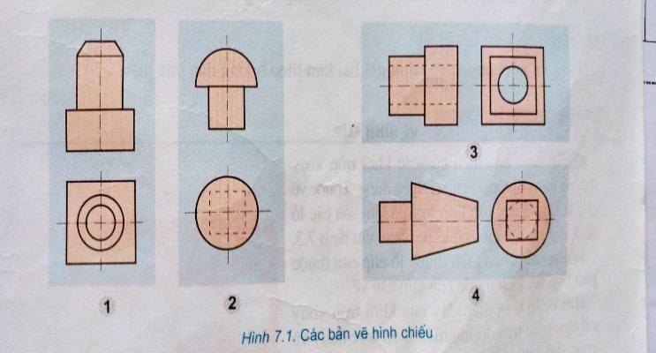 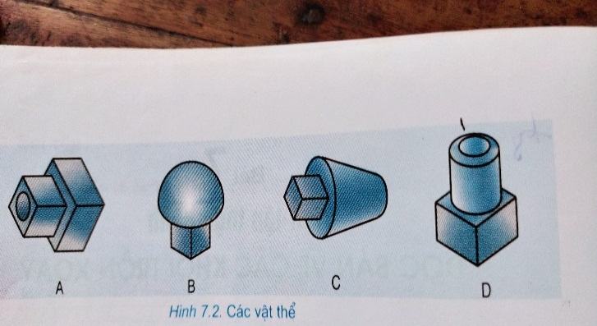

|  |  |  |  |  |
| --- | --- | --- | --- | --- |
| Vật thể  Bản vẽ | A | B | C | D |
| 1 |  |  |  |  |
| 2 |  |  |  |  |
| 3 |  |  |  |  |
| 4 |  |  |  |  |

**Câu 3.** (1,0 điểm) Vẽ các hình chiếu của vật thể có dạng khối tròn xoay thường gặp sao cho đúng vị trí, kích thước.

h

d

**---Hết---**

|  |  |
| --- | --- |
| PHÒNG GD & ĐT NAM TRÀ MY **TRƯỜNG PTDTBT THCS TRÀ LENG** | **ĐÁP ÁN BÀI KIỂM TRA GIỮA HỌC KỲ I NĂM HỌC 2022-2023**  **MÔN: Công nghệ – Lớp 8** |

**I/ TRẮC NGHIỆM KHÁCH QUAN** (5,0 điểm)

Chọn đúng mỗi đáp án được 0,33 điểm, tương đương 3 đáp án đúng đạt 1,0 điểm

|  |  |  |  |  |  |  |  |  |  |  |  |  |  |  |  |
| --- | --- | --- | --- | --- | --- | --- | --- | --- | --- | --- | --- | --- | --- | --- | --- |
| Câu | 1 | 2 | 3 | 4 | 5 | 6 | 7 | 8 | 9 | 10 | 11 | 12 | 13 | 14 | 15 |
| Đáp án | D | C | C | C | A | A | D | A | C | A | A | B | A | B | B |

**II. TỰ LUẬN** (5,0 điểm)

|  |  |  |
| --- | --- | --- |
| **Câu** | **Nội dung** | **Điểm** |
| ***1***  ***(2 điểm)*** | - Khi quay hình chữ nhật một vòng quanh một cạnh cố định, ta được hình trụ.   - Khi quay hình tam giác vuông một vòng quanh một góc vuông cố định, ta được hình nón. | **1,0**  **1,0** |
| ***2***  ***(2 điểm)*** | |  |  |  |  |  | | --- | --- | --- | --- | --- | | Vật thể  Hình chiếu | **A** | **B** | **C** | **D** | | **1** |  |  |  | X | | **2** |  | X |  |  | | **3** | X |  |  |  | | **4** |  |  | X |  | | **0,5**  **0,5**  **0,5**  **0,5** |
| ***3***  ***(1 điểm)*** | d  h | **0,67**  **0,33** |

**Người ra đề Duyệt của tổ chuyên môn Duyệt của HĐDĐ**

**Nguyễn Thị Xuân Thuỳ**

**BẢNG ĐẶC TẢ CHI TIẾT NỘI DUNG CÂU HỎI**

|  |  |
| --- | --- |
| **Câu** | **Nội dung cần kiểm tra** |
| **I.TRẮC NGHIỆM** | |
| 1 | **Biết** nhận dạng được các khối đa diện |
| 2 | **Biết** vai trò của bản vẽ kỹ thuật đối với sản xuất và đời sống, |
| 3 | **Biết** cách tạo thành khối tròn xoay thường gặp |
| 4 | **Biết** HS biết được vị trí các hình chiếu trên bản vẽ kỹ thuật. |
| 5 | **Biết** ứng dụng của bản vẽ kỹ thuật |
| 6 | **Biết** nhận dạng mặt phẳng chiếu |
| 7 | **Biết** được khái niệm bản vẽ kỹ thuật |
| 8 | **Biết** nhận dạng hình lăng trụ tam giác đều |
| 9 | **Biết** HS biết được các phép chiếu |
| 10 | **Hiểu** được những vật có dạng khối tròn xoay thường gặp |
| 11 | **Biết** được công dụng của hình cắt. |
| 12 | **Biết** được khái niệm của hình cắt. |
| 13 | **Biết** được sự liên quan giữa hướng chiếu và hình chiếu. |
| 14 | **Hiểu** được các vật trong thực tế có dạng khối đa diện |
| 15 | **Hiểu** hình chiếu của bản vẽ tròn xoay |
| **II. TỰ LUẬN** | |
| 16 | **Hiểu** cách tạo thành hình trụ và hình nón |
| 17 | **Vận dụng thấp** HS đọc được bản vẽ các hình chiếu của vật thể có dạng khối đa diện. |
| 18 | **Vận dụng cao** Vẽ được các hình chiếu của vật thể có dạng khối tròn xoay thường gặp sao cho đúng vị trí, kích thước. |

**Người ra đề Tổ trưởng T/M Hội đồng thẩm định**

**CHỦ TỊCH**

**Nguyễn Thị Tiên**